TP : Supervision informatique avec Checkmk

**Contexte :**

Station F souhaite améliorer la qualité de son SI et des services offerts aux startups et décide de surveiller les éléments critiques de son système d’information à l’aide de la solution de supervision « Checkmk »

**Tâche 1 :** Lister les éléments à surveiller dans le tableau ci-dessous

|  |  |  |
| --- | --- | --- |
| Elément supervisé | Mode de collecte | Métriques collectées |
| Proxmox | Agent checkmk | % d’utilisation (Processeur, RAM, stockage, réseau), ping |
|  |  |  |
|  |  |  |
|  |  |  |
|  |  |  |

**Tâche 2 :** Installer checkmk

**Prérequis :**

* Un serveur Debian 12.
* Connexion Internet active.

**Installation :**

sudo apt update && sudo apt upgrade -y

Télécharger la dernière version de Checkmk (édition Raw) :

wget https://download.checkmk.com/checkmk/2.3.0p27/check-mk-raw-2.3.0p27_0.bookworm_amd64.deb

Installer le paquet checkmk :

sudo apt install ./check-mk-raw-2.3.0p27_0.bookworm_amd64.deb

Vérifier que checkmk s’est bien installé :

omd version

Résultat :



Créer un site de supervision (monitoring site) :

sudo omd create sfparis

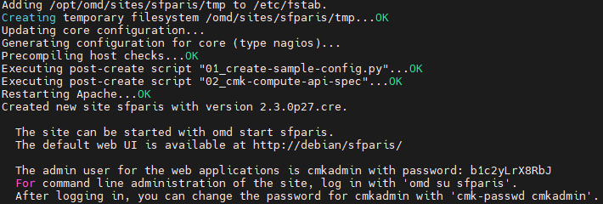



Démarrer le site :

sudo chmod 644 /home/user/check-mk-raw-2.3.0p27_0.bookworm_amd64.deb

user@debian:~$ sudo dpkg -i /home/user/check-mk-raw-2.3.0p27_0.bookworm_amd64.deb

sudo mv /home/user/check-mk-raw-2.3.0p27_0.bookworm_amd64.deb /var/cache/apt/archives/

sudo apt install /var/cache/apt/archives/check-mk-raw-2.3.0p27_0.bookworm_amd64.deb

sudo omd su sfparis

sudo omd start sfparis

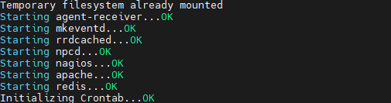

Accéder à la console web checkmk du site créé « sfparis » :

http://<ip_checkmk>/sfparis

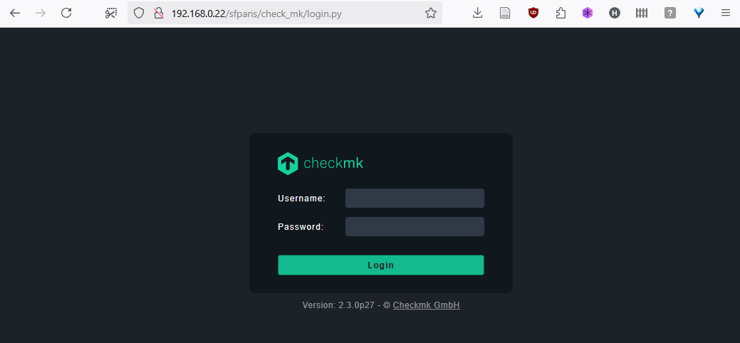

Utiliser les identifiants générés durant la création du monitoring site.

modifié mdp :cmk-passwd cmkadmin 